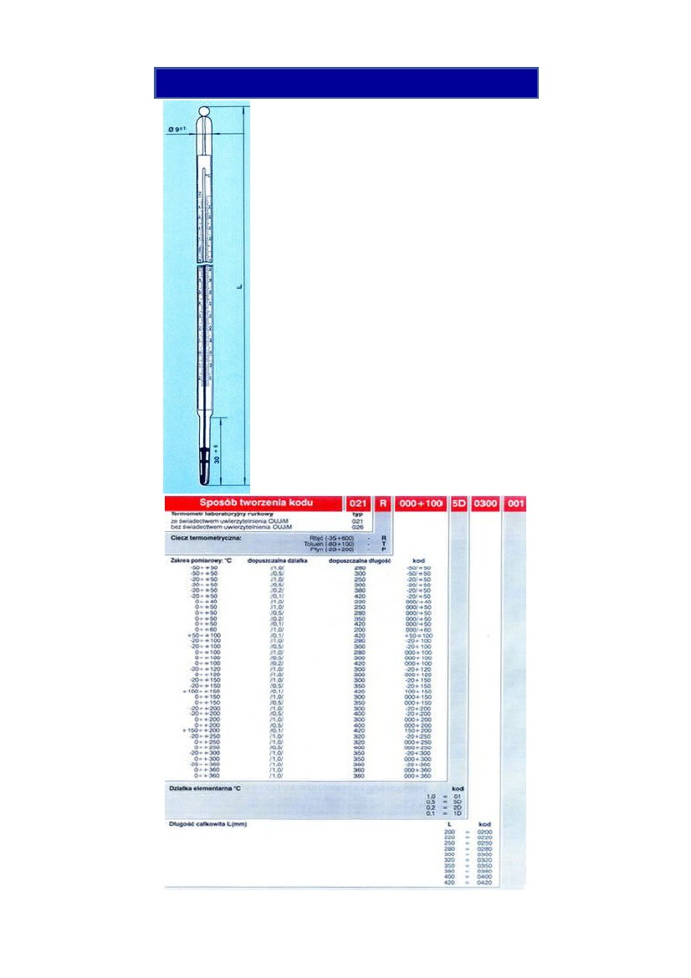
KARTA KATALOGOWA - TERMOMETRY LABORATORYJNE
RURKOWE SZKLANE
Termometry laboratoryjne rurkowe szklane
przeznaczone są do dokładnych pomiarów
temperatury, w których przy obliczaniu wyników
uwzględnia się poprawki wskazań danego
termometru wyznaczone podczas jego
wzorcowania.
Termometry laboratoryjne rurkowe szklane
wywzorcowane są w stopniach Międzynarodowej
Praktycznej Skali Temperatury, tj. w stopniach
Celcjusza (°C).
Szkło termometryczne zastosowane do wyrobu
tych termometrów zapewnia niezmienność ich
właściwości metrologicznych. Termometry
laboratoryjne rurkowe szklane wzorcowane i
sprawdzane są przy całkowitym zanurzeniu.
Na życzenie klienta do zakupionych termometrów,
za dodatkową opłatą może być wystawione
świadectwo sprawdzenia Kontroli Jakości lub
świadectwo wzorcowania Urzędu Miar.
Przykład oznaczenia termometru laboratoryjnego
rtęciowego ze świadectwem uwierzytelnienia
Urzędu Miar o zakresie pomiarowym 0+100°C,
działce elementarnej 0.5°C, długości całkowitej
300mm
021R000+1005D0300001

